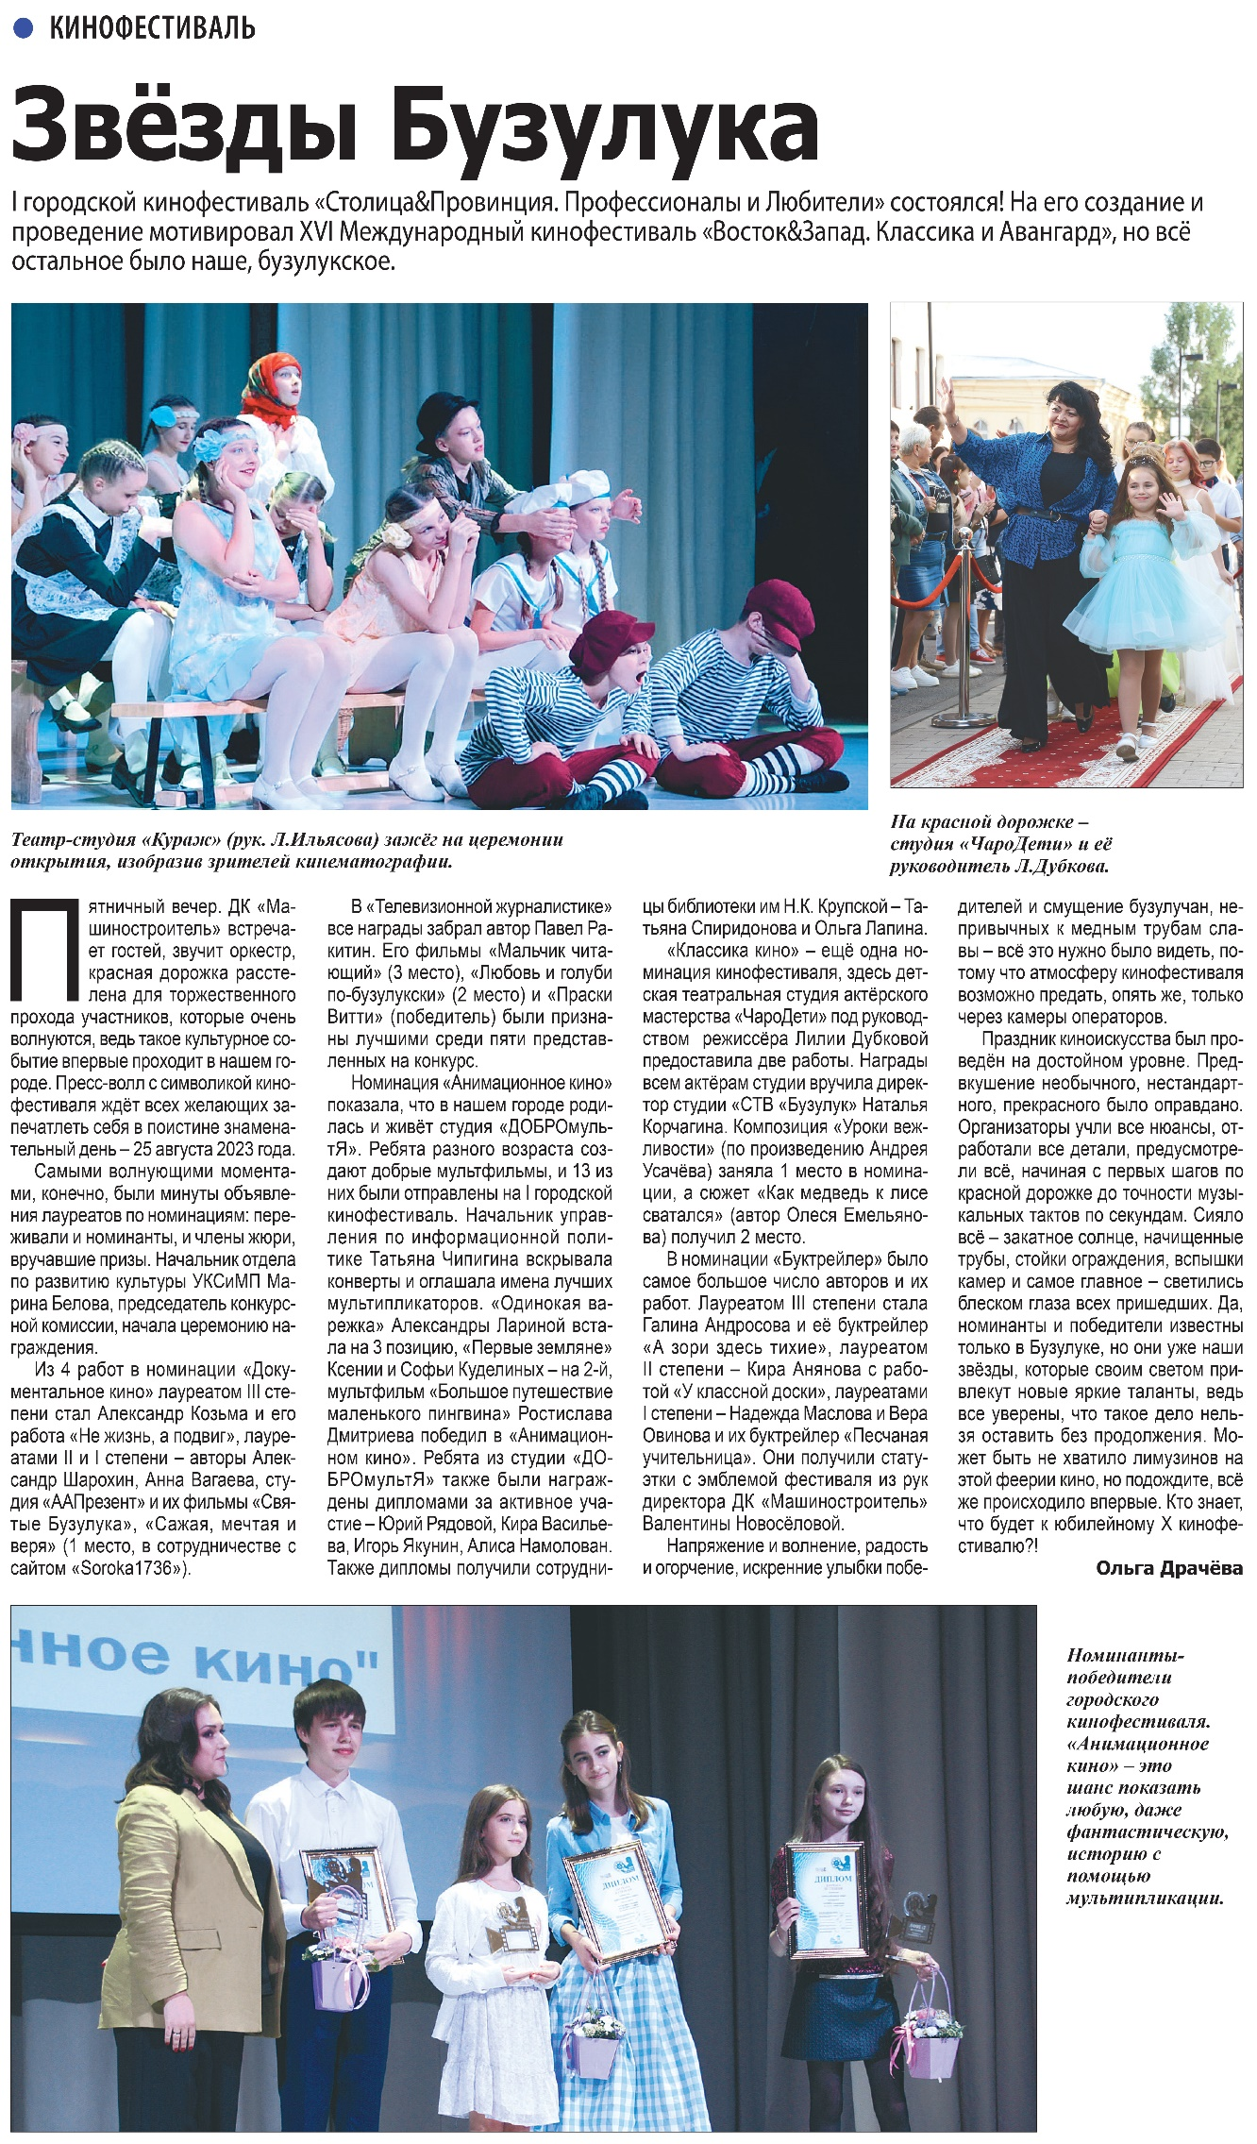**Драчёва Ольга. Звезды Бузулука / О. Драчёва. - Текст непосредственный // Наша газета. - 2023. - 30 августа. - С. 7.**